 Sujets connexes | Droit d’accès nécessaire pour accéder à une table dans un état

Gestion des droits dans le client lourd de LoGeAs Web
Il est désormais possible de gérer les droits sur une base directement via le logiciel LoGeAs.
Que ce soit via Mon Espace LoGeAs ou via le logiciel, cette action nécessite le droit d'administration “Gestion des utilisateurs”.
Les nouveaux droits seront effectifs lors de la prochaine connexion de l'utilisateur à LoGeAs. Ainsi, si l'utilisateur est déjà connecté lors de la modification des droits, il doit fermer LoGeAs et le relancer pour que les nouveaux droits soient effectifs.

Présentation
Pour accéder à l'écran de gestion de droits sur LoGeAs :
- Aller dans le menu “Administration”
- Cliquer sur le sous-menu “Gestion détaillée des droits utilisateurs”
Voici l'écran de gestion de droit sur LoGeAs :
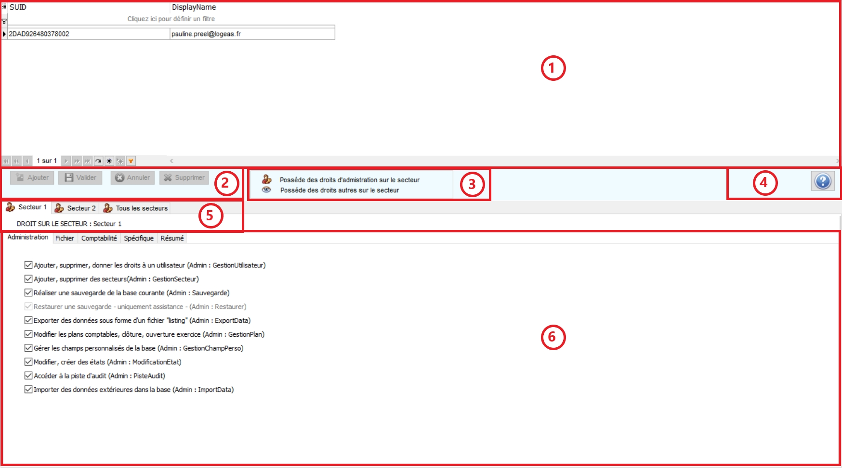
Numéro | Description | Action possible
1 | Grille contenant la liste des utilisateurs de la base. | Permet de sélectionner l'utilisateur voulu.
2 | Boutons d'actions lié à la gestion de droit. | Permet d'ajouter ou supprimer un utilisateur.  Permet de valider ou annuler une modification.
3 | Légende des symboles utilisés sur les onglets des secteurs. | Permet de voir rapidement les droits d'un utilisateur sur le/les secteurs.
4 | Bouton d'aide en ligne (wiki). | Permet d'accéder à l'aide en un clic (lien sur cette page).
5 | Partie de gestion des secteurs. | Permet de sélectionner le secteur voulu.
6 | Partie de gestion des droits. | Permet de gérer les droits sur le secteur sélectionné et en fonction des différents groupes de droits.

Type "ADMIN"
Pour gérer les droits d'administration de l'utilisateur sélectionné sur la base, il faut sélectionner l'onglet “Administration” se situant sous les secteurs dans la partie basse de l'écran.
Ces droits permettent de réaliser des actions de gestion sur la base.
Voici la description de chaque droit.

"GestionUtilisateur"
Lorsque le droit de “Gestion des utilisateurs” est accordé à un utilisateur de la base, cet utilisateur est autorisé à :
- Ajouter un utilisateur
- Gérer les droits d'un utilisateur
- Modifier les informations d'un utilisateur
- Supprimer un utilisateur
- et bien sûr accéder à l'interface de gestion des droits sur LoGeAs et sur Mon Espace LoGeAs.
Attention, ce droit concerne uniquement les utilisateurs désignés comme administrateur-s de la base.

"GestionSecteur"
Lorsque le droit de “Gestion des secteurs” est accordé à un utilisateur de la base, cet utilisateur est autorisé à :
- Ajouter un secteur
- Modifier le nom d'un secteur
- Supprimer un secteur
Ce droit n'a aucune importance si votre base ne possède pas de secteurs différenciés.

"Sauvegarde"
Lorsque le droit de “Sauvegarde” est accordé à un utilisateur de la base, cet utilisateur est autorisé à :
- Envoyer une sauvegarde
- Vérifier une sauvegarde
Veuillez noter que des sauvegardes automatiques sont effectuées régulièrement sur le serveur dédié.
Ce droit peut être utile dans certains cas d'assistance.

"Restaure"
Attention, ce droit est réservé à l'assistance. Pour restaurer une base, veuillez contacter l'assistance.
Ainsi, le droit “Restaurer” doit être accordé aux membres de l'assistance LoGeAS uniquement.
Si un utilisateur possède ce droit, il ne pourra pas restaurer de base sans l'aide de l'assistance LoGeAs.

"Exportdata"
Lorsque le droit “Export de données” est accordé à un utilisateur de la base, cet utilisateur est autorisé à :
- Exporter une table pour laquelle l'utilisateur possède des droits

"GestionPlan"
Lorsque le droit de “Gestion des plans” est accordé à un utilisateur de la base, cet utilisateur est autorisé à :
- Clôturer les écritures
- Faire une archive fiscale
- Ouvrir un nouvel exercice
- Editer le plan simplifié
- Editer le plan interne
Ce droit est très utile pour les trésoriers et/ou les personnes en charge de la comptabilité.

"GestionChampPerso"
Lorsque le droit de “Gestion des champs personnalisés” est accordé à un utilisateur de la base, cet utilisateur est autorisé à :
- Créer de nouveaux champs sur les tables Familles ou Personnes
- Modifier un champ personnalisé
- Supprimer un champ personnalisé
Toutes ces actions sont possibles via l'écran d'édition des tables sur LoGeAs (menu “Administration” > “Tables” > “Gestion champs tables Personne et Famille”).

"ModificationEtat"
Lorsque le droit de “Modification des états” est accordé à un utilisateur de la base, cet utilisateur est autorisé à Editer des états , soit :
- Créer un état personnalisé
- Modifier un état personnalisé
- Supprimer un état personnalisé
Toutes ces actions sont possibles via l'écran “Etat” sur LoGeAs, nous vous conseillons de contacter l'assistance pour vous aider à gérer un état personnalisé.

Type "COMPTA"
Voici un tableau récapitulant les droits sur la partie Comptabilité :
Droit | Voir les informations | Modifier les informations | Ajouter des enregistrements | Supprimer des enregistrements
Lecture | X
Lecture + Edition | X | X
Lecture + Edition + Ajout | X | X | X
Lecture + Edition + Suppression | X | X |  | X
Lecture + Edition + Ajout + Suppression | X | X | X | X

"Lecture"
Lorsque le droit de “Lecture” est accordé à un utilisateur de la base, cet utilisateur est autorisé à :
- Voir les saisies comptables
- Voir les états liés à la comptabilité
- Editer les différents plans analytiques (selon le type de votre base ceux-ci peuvent être les "Lieux" , les "Animations" , les “Centres de profit”, les "Activités fiscalisées" ou encore les “Autres”)

"Edition"
Lorsque le droit d'“Édition” est accordé à un utilisateur de la base, cet utilisateur est autorisé à :
- Modifier des écritures comptables non clôturées
- Edition du plan simplifié
- Edition du plan interne
- Edition du plan analytique des lieux
- Edition du plan analytique des animations
- Edition du plan analytique des activités lucratives

"Ajout"
- Edition du plan simplifié
- Edition du plan interne
- Edition du plan analytique des lieux
- Edition du plan analytique des animations
- Edition du plan analytique des activités lucratives

"Suppression"
- Edition du plan simplifié
- Edition du plan interne
- Edition du plan analytique des lieux
- Edition du plan analytique des animations
- Edition du plan analytique des activités lucratives

